Постановка задачи: имеется композитный одномерный стержень, защемленный с обоих концов, вдоль которого действует массовая сила . Стержень составлен из двух линейно-упругих материалов с модулями Юнга и с концентрацией первого (положим ее равной 0.5) следующим образом: в ячейке периодичности сначала непрерывно расположен первый материал, затем второй; размер ячейки примем за малый параметр h. Требуется найти аналитическое решение, а также применить теорию осреднения с удерживанием членов 1-го порядка малости и первых двух порядков малости, затем сравнить результаты.

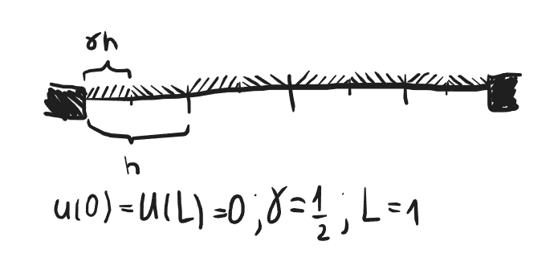

Аналитическое решение

Постановка задачи:

, u(0)=u(L)=0 (1)

Первый раз интегрируем диффур

(2)

Второй раз интегрируем диффур, учитывая, что u(0)=0

(3)

(4)

Далее будем находить константу интегрирования из граничного условия

(5)

Введем переобозначение

(6)

G(t) – первообразная g(t)

(7)

= . (8)

В силу того, что найдены константы интегрирования, можно найти решение (через разложение строчкой выше)

(9)

Для построения графиков была написана программа на языке Python, ниже приведен фрагмент ее, функция вычисления :

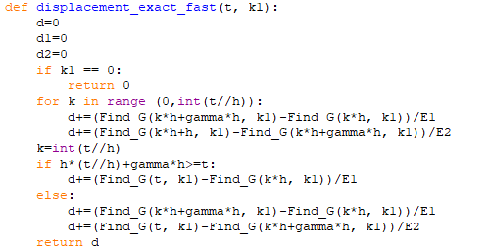

Методика осреднения

Имеем, что периодическая функция, . Тогда мы можем ее представить в виде = дробная часть, функция на ячейке периодичности, . Введем малый параметр , количество ячеек периодичности. Тогда подстановка в изначальную постановку задачи (1) приведет к следующему уравнению:

(10)

Будем искать перемещение в виде комбинации среднего перемещения v и осцилляций в ячейках периодичности.

(11)

Функции – функции на ячейке периодичности (периодичные с периодом, равным размеру ячейки периодичности), непрерывные. Они находятся следующим образом: необходимо продифференцировать выражение (11) дважды, а затем подставить полученное в (10). Это приведет к:

Приравняем величины в квадратных скобках постоянным , а первую из этих величин к 0. Тогда имеем последовательность краевых задач второго порядка на нахождение локальных функций. Краевые условия следующие: функции ищем непрерывные (при том периодичные), т.е.

Разложим

Подставим разложение

Общая картина:

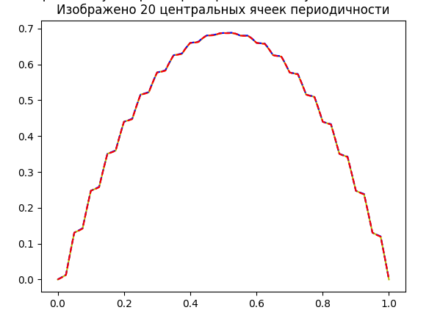

Изображено w0 и аналитическое решение

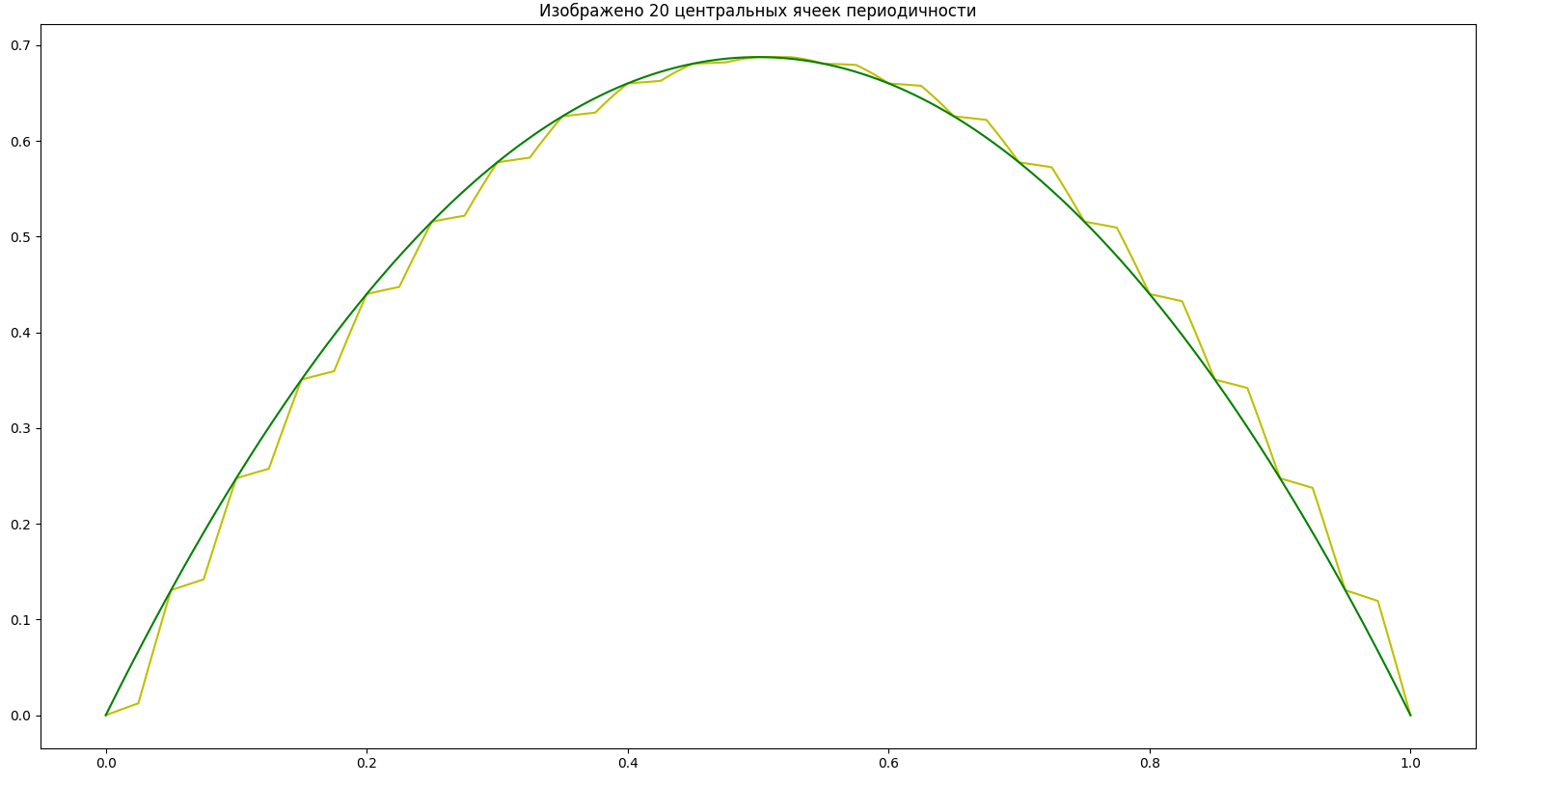

Случай 1: нагрузка не сосредоточена. 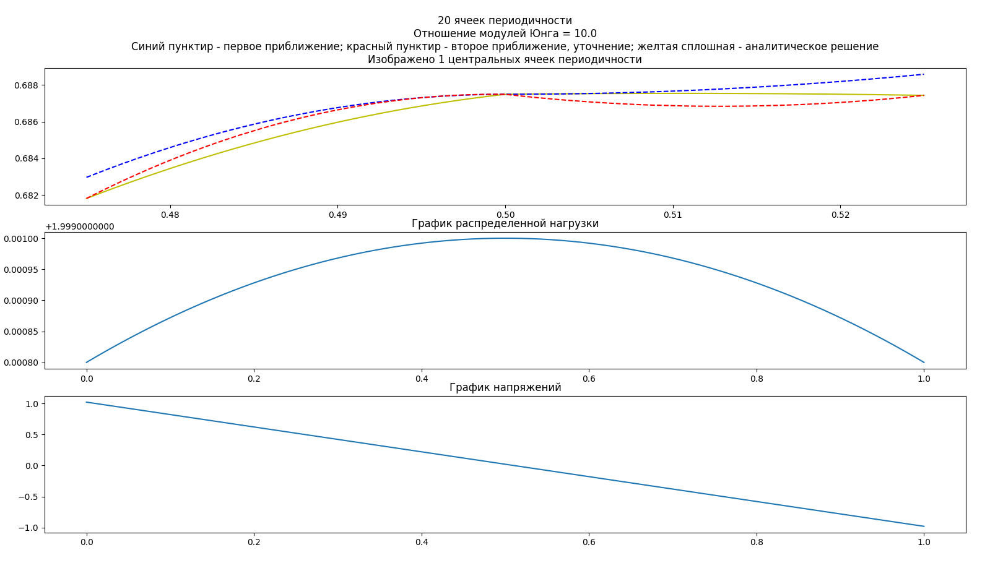

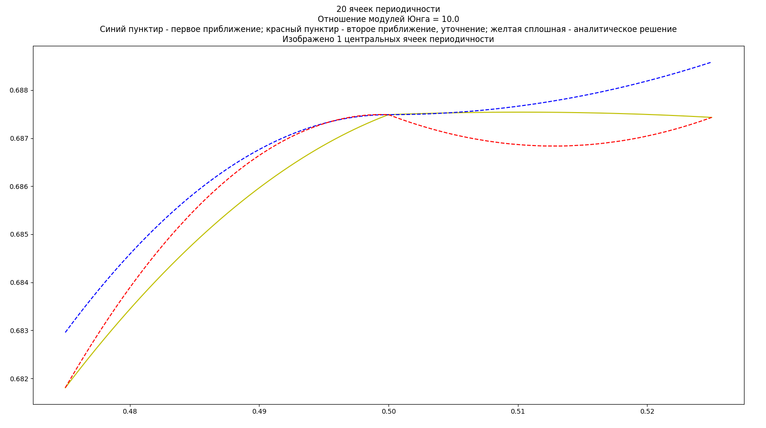

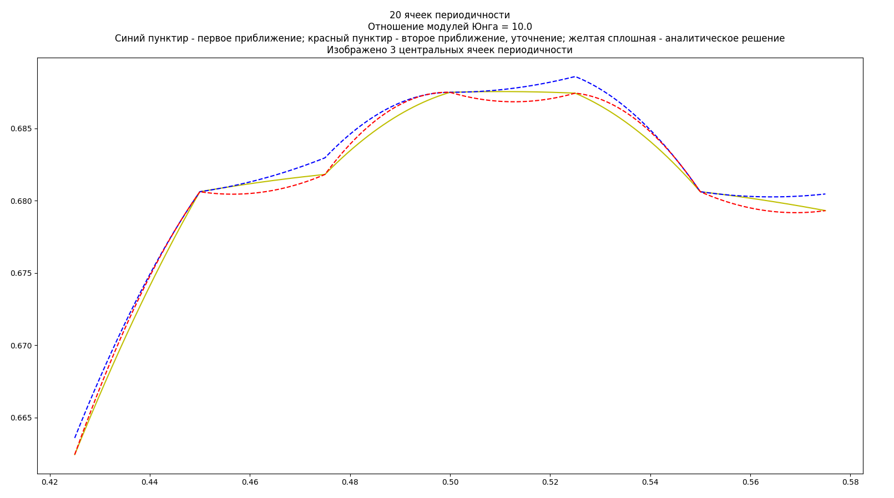

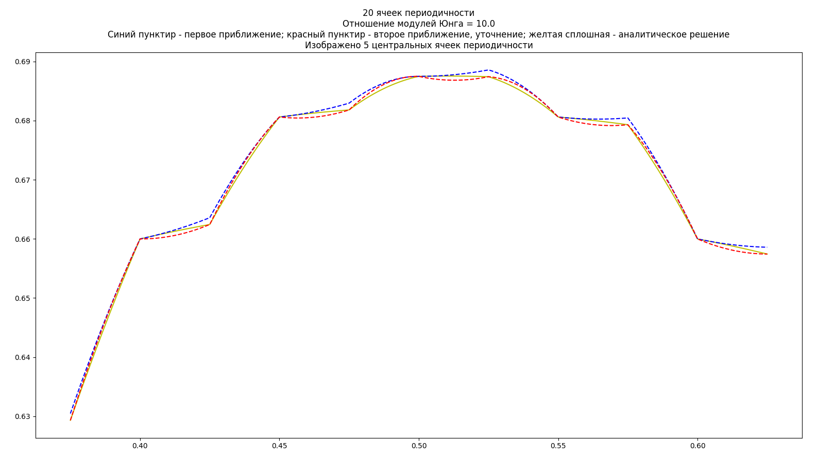

Вывод: для несосредоточенной нагрузки второе приближение метода осреднения лучше приближает аналитическое решение

Случай 2: Нагрузка сосредоточена

